# Émirats Arabes Unis

## Evasion dans les Emirats Arabes Unis

### Circuit

## Programme

#### 1ER JOUR – FRANCE / DUBAI

Convocation des participants à l’aéroport de Paris ou de votre ville de Province. Enregistrement et envol à destination de Dubaï sur vols réguliers Emirates, Air France, KLM, Turkish Airlines ou autre compagnie (direct ou avec escale) *. Repas à bord et nuit à bord. *en fonction de la compagnie aérienne et des horaires de vols, l’arrivée pourra s’effectuer le jour 1 au soir. Dans ce cas, le vol retour sera programmé dans la nuit du jour 5 à 6.

#### 2E JOUR – DUBAI

Petit déjeuner à bord. Arrivée à Dubaï, première ville des Émirats Arabes Unis (devant la capitale fédérale Abou Dhabi). Accueil par votre guide francophone après le passage des douanes et départ pour la visite panoramique de Dubaï. Vous partirez tout d’abord pour Bastakya – ancien quartier iranien, le plus vieux de Dubaï – où les anciennes tours à vent sont toujours visibles, avec son Heritage Village et son musée, situé dans le fort Al Fahidi vieux de plus de plus de deux siècles. Traversée en « abra », navettes maritimes dubaïotes, de la crique, offrant un panorama sur les buildings très modernes de la ville et menant au souk aux épices et au souk de l’or. Continuation par Sheikh Zayed Road, artère principale de la ville où de chaque côté de cette route à dix voies s’alignent des gratte-ciels aux formes les plus surprenantes les uns des autres – véritables symboles du développement effréné ainsi que de la stature internationale et cosmopolite de l’émirat. Arrêt photo devant la Mosquée de Jumeirah. Passage par Dubaï Marina, quartier ultra contemporain de Dubaï. Déjeuner dans un restaurant local. Continuation avec The Palm Island et ses villas sur ses branches, et le fameux Atlantis The Palm, hôtel et parc d’attraction aquatique à la fois (arrêt photo). Passage devant Burj Al Arab, palace ultra-luxueux 7 étoiles construit sur une île artificielle avec son architecture en forme de voile dressée sur le golfe persique (arrêt photo). Arrivée à votre hôtel en milieu d’après-midi. Installation dans les chambres au IBIS MALL OF THE EMIRATES 3*NL ou TRYP BY WYNDHAM 4*NL (ou similaire) pour 4 nuits. Fin de journée libre. Dîner libre et nuit à l’hôtel.

#### 3E JOUR – DUBAI / AL AIN / DUBAI

Petit déjeuner à l’hôtel. Départ en direction de l’Emirat d’Abu Dhabi et la ville d’Al Ain. Remplie de culture et empreinte d’histoire, cette oasis tranquille respire le charme des anciennes étapes bédouines. A la différence que les fermes dattières et chamelières sont aujourd’hui sédentarisées. Lieu de naissance du Sheikh Zayed bin Sultan Al Nayan, Al Aïn concentre la plus grande proportion d’habitants d’origine des Emirats ce qui lui donne sans doute son charme particulier et authentique. En cours de route, vous stopperez au camelodrome pour observer l’entrainement des dromadaires. Vous visiterez ensuite la ville avec, notamment, la reconstitution du système d’irrigation ancestral (falaj) dans l’Oasis. Déjeuner en cours d’excursion. Mais les curiosités à ne pas manquer de ce « berceau du Moyen-Orient », sont le fort Al Jahili, ancienne demeure du Sheik et symbole de puissance, et le National Al Aïn Museum, le segment d’Archéologie qui retrace 7000 d’histoire à la loupe avec notamment une collection inédite de tombes datant de –3000 à -2000 ans avant JC. Retour à Dubaï en fin de journée. Dîner et nuit à l’hôtel.

#### 4E JOUR – DUBAI

Petit déjeuner à l’hôtel. La journée et les repas sont laissés libres pour profiter pleinement de votre séjour aux Emirats selon vos envies. Nombreuses activités possibles. Dîner libre et nuit à l’hôtel.

#### 5E JOUR – DUBAI / ABU DHABI / DUBAI

Petit déjeuner à l’hôtel. Départ pour la visite de la capitale des Emirats. Vous commencez par la visite de la Sheikh Zayed Mosque, la 4ème plus grande mosquée au monde, avec ses 80 dômes de marbre blanc et ses minarets dont les colonnes sont incrustées de pierres précieuses. (Code vestimentaire à la mosquée d'Abu Dhabi : les hommes et les femmes doivent se couvrir les bras et les jambes. Les femmes doivent se couvrir les cheveux. Les vêtements ne peuvent pas être transparents). Vous continuez par la corniche, avec son alignement de gratte-ciels scintillants, joyaux de l’architecture moderne. Arrêt photo devant l’Emirates Palace, hôtel ultra-luxueux avec sa décoration tout en or, cristal et marbre. Visite de l’Heritage Village, reconstitution d’un village originel avec ses artisans et ses métiers. Déjeuner dans un restaurant local traditionnel (pas d’alcool). Passage par Saddyat Island, son « Cultural District » Possibilité en option de visiter le tout nouveau Louvre Abu Dhabi. Détour par Yas Island, où vous apercevez le circuit de F1 et le parc à thème « Ferrari World ». Retour sur Dubaï en fin d’après-midi. Arrêt au Dubaï Mall, centre commercial le plus grand au monde pour assister à son spectacle des fontaines dont les jets d’eau atteignent 150m de hauteur... Retour à votre hôtel. Dîner et nuit à votre hôtel. *dans le cas d’un vol de nuit (si la nuitée du jour 1 est passée à l’hôtel), le transfert à l’aéroport se fera après le dîner.

#### 6E JOUR – DUBAI / FRANCE

Petit déjeuner à l’hôtel. Matinée libre. Les chambres devront être rendues avant midi. Selon l’horaire de vols, transfert à l’aéroport de Dubaï ou Abu Dhabi, assistance aux formalités d’enregistrement et envol à destination de Paris ou de la Province. Arrivée en France et fin de nos prestations.

## Hébergement.

DUBAI : IBIS MALL OF THE EMIRATES 3*NL (ou similaire) L'Ibis Dubai Mall of Emirates est situé à Al Barsha, à deux pas du Mall of the Emirates, qui abrite Ski Dubai, à 5 min à pied de la station de métro, à 10 min en voiture d'Internet City et Media City et à 20 min du World Trade Centre. 204 chambres climatisées, 2 restaurants et un bar accueillent les voyageurs d'affaires et de loisirs. Profitez du confort WIFI gratuit, et d'un choix idéal pour les voyageurs d'affaires et de loisirs tout près de la plage de Jumeirah. Situé à 5 min à pied de la station de métro Sharaf DG Dubai et de celle du centre commercial Mall of the Emirates, vous n'aurez aucun mal à vous déplacer dans le quartier d'affaires et de loisirs d'Al Barsha. Dans le centre-ville de Dubaï, à proximité de Burj Khalifa, du nouveau canal, de la marina, Palm Jumeirah, Media City, Internet City. À quelques minutes de la plage de Jumeirah et du parc aquatique Wild Wadi. À 15 min de la zone franche de Jebel Ali. ou avec supplément TRYP BY WYNDHAM 4*NL (ou similaire) Situé dans le quartier de Barsha Heights, le Tryp by Wyndham se trouve à moins de 5 minutes 1,1 km de Hippodrome de Jebel Ali et à moins de 5 km de Emirates Golf Club et Marina de Dubaï. Dubai College et Université Américaine de Dubaï se trouvent également à moins de 5 km de distance. Station de métro Dubai Internet City est à 10 minutes à pied. Outre 3 restaurants, cet hôtel possède une piscine extérieure et 2 bars/salons. Le Wi-Fi gratuit dans les parties communes est mis à votre disposition, ainsi que le parking gratuit avec voiturier, une navette gratuite vers les attractions locales et une navette gratuite vers la plage. Des prestations supplémentaires vous sont proposées, comme un centre de remise en forme ouvert 24 heures sur 24, un bar en bord de piscine et des soins spa. L'ensemble des 650 chambres mettent à votre disposition l'accès Wi-Fi à Internet gratuit, un service d'étage 24 heures sur 24 et des télévisions. Des minibars, des cafetières et un sèche-cheveux ne sont que quelques exemples des prestations dont vous pourrez bénéficier.

## Formalités.

Passeport valable 6 mois après la date de retour pour les ressortissants français. Pas de visa pour un séjour de moins de 30 jours. Santé : pas de vaccin oblgatoire

## Transport.

Nous travaillons avec différentes compagnies régulières pour nos voyages aux Emirats telles que : K.L.M. / AIR FRANCE / EMIRATES / ETIHAD / TURKISH AIRLINES / LUFTHANSA. Les compagnies sont données à titre indicatif. Concernant les départs de province, des pré & post acheminements peuvent avoir lieu et s'effectuer en avion ou en train si l'itinéraire passe par Paris.

## Inclus dans le prix.

Période de réalisation : MAI / JUIN / SEPTEMBRE 2021 (autres dates : nous consulter) Départs possibles de Paris / Nice / Lyon sur Emirates et Bordeaux / Marseille / Toulouse sur d'autres compagnies aériennes. Autres villes desservies par Air France / + 65 € / personne * Les vols internationaux FRANCE / DUBAI / FRANCE sur vols réguliers Emirates, Air France, KLM, Turkish Airlines ou autres compagnies, * Les taxes internationales d’aéroports : 85 € (Emirates), 300 € (autres compagnies) à ce jour le 01/02/20, révisables jusqu’à 35 jours avant le départ * Les transferts aéroport / hôtel / aéroport en autocar privé climatisé, * 4 NUITS en hôtel 3* ou 4* (selon formule choisie), en base chambre double * La taxe Tourism Dirhams en vigueur sur Dubaï * Les petits-déjeuners à l’hôtel et les repas mentionnés au programme. * Les visites et excursions mentionnées au programme, droit d’entrée inclus, * Un guide local francophone pour les transferts aéroport ainsi que pendant toutes les visites, * L’eau pendant les visites, les repas et les transferts * Les taxes et services hôteliers * La TVA de 5% applicable depuis le 01/01/2018 * Assistance durant le séjour par notre représentant local, Prestations terrestres établies sur la base de $1USD = 0.85 € révisables. Prix établis en mars 2020 sur la base des tarifs connus à ce jour sous réserve des disponibilités aériennes et terrestres lors de la réservation et augmentation du coût du transport aérien.

## Non inclus dans le prix.

* Les extras, dépenses personnelles et les boissons * Les pourboires aux guides (3 EUR par personne et par jour) et aux chauffeurs (2 EUR par personne et par jour) * Les excursions proposées en option * Un carnet de voyage et une réunion d’info pré-voyage, * Les assurances assistance, rapatriement et annulation SUPPLEMENT REPAS hôtel 3* (déjeuner ou dîners) : + 35 € / personne SUPPLEMENT REPAS hôtel 4* (déjeuner ou dîners) : + 45 € / personne SUPPLEMENT HÔTEL 4* : 130 € / personne

## Photos

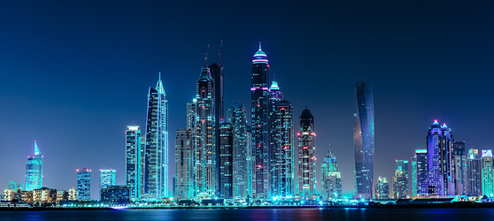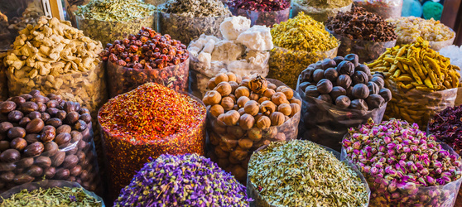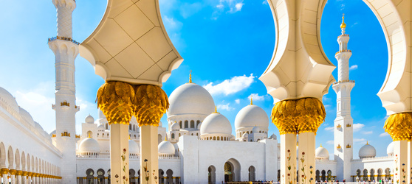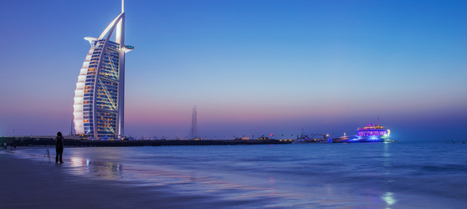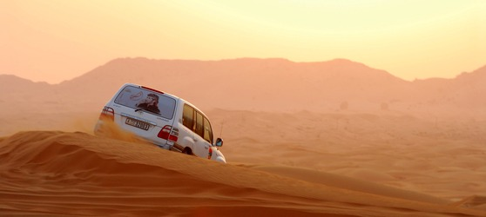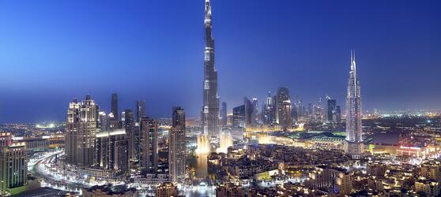

## Tarifs

|  |  |  |
| --- | --- | --- |
| **Date de départ** | **Date de retour en France** | **Prix minimum en € / pers.** |